Поход 1 степени сложности «Из долины реки Иль в долину реки Убин»
Разработана педагогом дополнительного образования МАУ ДО "ЦРТДЮ" ПГТ. ЧЕРНОМОРСКОГО МО СЕВЕРСКИЙ РАЙОН Павловой Галиной Зиновьевной
В данной работе предлагается описание пешеходного путешествия в пределах Северского района Краснодарского края.
Нитка маршрута: станица Дербентская - долина реки Иль - щель Сосновая - щель Ольховая - гора Белолистка – хребет Дерби - гора Убиньсу – Мачмалов хребет – база отдыха «Дубрава» - станица Убинская. Общая протяженность пешеходной части маршрута составляет около 30 км, перепад высот не превышает 700 м. На преодоление этого маршрута затрачивается 3 ходовых дня. При его прохождении происходит знакомство с низкогорным рельефом Западного Кавказа и разнообразным растительным миром Закубанья.
Природная характеристика района путешествия.
В исходный пункт маршрута лучше добраться заказным автотранспортом, поскольку есть только два рейса маршрутного автобуса №6 из пгт. Ильского. Маршрут проходит по долине реки Иль к северным отрогам Главного Кавказского хребта и приводит в долину реки Убин. Территория занята хребтами с преобладающими абсолютными высотами от 300 до 500 м (отдельные горные вершины около 800 м), гребни хребтов широкие, вершины округлые. Южные склоны хребтов крутые, северные относительно пологие, сильно изрезанные речными долинами и балками (щелями). Наиболее выдающиеся вершины: Медвежья, Грабова, Митридат, Белолистка, Убиньсу. Шишан. Собер – Оашх. Максимальная высота на маршруте - гора Убиньсу ( 875 м). Грунты в горах преобладают щебеночно - суглинистые и щебеночно - супесчаные. Река Иль протяженностью 47 км берет начало с северных отрогов горы Убиньсу, протекает через станицу Дербентская, поселки Ильский, Красный, Новоивановский и впадает в Крюковское водохранилище. В 2 км выше станицы Дербентской ущелье реки Иль раздваивается на Грузинскую и Сосновую щель. Река легко преодолима вброд, но во время дождей и паводка уровень воды резко поднимается и прохождение маршрута по долине становится невозможным. Климат в данном районе относится к умеренно - континентальному, который характеризуется среднегодовой суммой количества осадков около 700 мм и среднегодовой температурой воздуха +10 градусов.
Зима (декабрь - февраль) неустойчивая, с резким колебанием температур. Преобладающая дневная температура -2... - 3 градуса, ночная - 4... - 7 градусов мороза. Минимум достигает -27 градусов, в оттепели повышается до +5... 10 градусов. Преобладает пасмурная погода, осадки выпадают в виде снега и дождя, 18 - 25 дней с туманами.
Весна ( март - апрель) теплая. Преобладающие дневные температуры +9... +10 градусов, ночные -2... + 6 градусов. Заморозки возможны до середины апреля. Снег сходит в марте. Преобладает сухая погода.
Лето (май - сентябрь) в первой половине теплое, во второй жаркое. Преобладающие дневные температуры+20...+25 градусов, ночные +17..+20 градусов. Осадки выпадают в июне - июле в виде непродолжительных, но сильных ливней. Во второй половине сезона преобладает безоблачная сухая погода.
Осень ( октябрь - ноябрь) теплая до октября, прохладная с моросящими дождями в ноябре. Дневные температуры в октябре +7...+12, ночные +5..+7 градусов., в ноябре соответственно +3..+5 и - 3...+3 градусов. Преобладает облачная погода. часты туманы ( 3 - 10 дней в месяц).
Ветры летом преобладают западные, зимой - южные, в остальное время - преимущественно восточные и северо - восточные.
Наиболее успешным временем для прохождения маршрута с учетом погодных условий и опыта группы является период с апреля по октябрь.
В долине рек Иль и Убин богатый растительный мир: дуб зимний, дуб пушистый, клен остролистный, ясень, бересклет, тополь, осина, граб, верба, боярышник, кизил, скумпия, алыча, терн, яблоня, груша, лещина, бересклет, жасмин, калина и на хребтах встречается сосна кавказская, бук, рододендрон. Травостой в подлеске представлен лекарственными растениями, среди которых ландыш, купена многоцветковая, и первоцветами: подснежник кавказский, пролеска двулистная, примула. В начале лета обильно цветет опасное растение ясенец кавказский, который содержит большое количество эфирных масел, вызывающих при контакте с ними сильный химический ожог. Травяная растительность на полянах разнообразна и высокоросла, здесь в изобилии произрастает зверобой продырявленный, сныть, тысячелистник, чабрец, мята, душица и т.п.
Достопримечательности маршрута. На данном маршруте имеются следующие достопримечательности: горы Медвежья, Грабова, Белолистка, Убиньсу, Наташкины водопады в Сосновой щели, памятник защитникам станицы Дербентской, памятник первой нефтяной скважине, Ильская палеолитическая стоянка, дольмены долины реки Убин.

Река Иль. Эта река протяженностью 47 км берет свое начало с северных отрогов горы Убиньсу, протекает через станицу Дербентская, поселки Ильский, Красный, Новоивановский и впадает в Крюковское водохранилище. На гербе Ильского городского поселения лазуревая полоса - символ реки Иль, по имени которой названы поселок и городское поселение. В некоторых литературных источниках приводится название реки в виде слова Гиль. В переводе с монгольского "эль" - "сверкающий" или "блестящий". Скорее всего такое название река получила из - за появляющихся нефтяных пятен на поверхности воды, которые переливаются на солнце. Здесь нефть буквально сочилась из - под земли, первые поселенцы будущей станицы Ильской просто собирали ее ведрами и использовали для хозяйских нужд. Черная капля герба Ильского городского поселения символизирует запасы нефти, обнаруженные на землях поселения еще в 19 веке. В 1884 году прямо у дороги, ведущей в станицу Дербентская, была пробурена первая скважина Северского района на глубину 207 м. Нефть в ней фонтанировала сама. Ныне на южной окраине поселка Ильского рядом с дорогой поставлен памятник скважине №41, которую в народе называют "Бабушка". От названия реки получила свое название и одноименный поселок, расположенный в долине Иля. На левом берегу реки Иль в районе улицы Южная пгт. Ильского также находится стоянка первобытного человека, самая древняя на территории нашей страны. Она открыта в 1898 году при проведении земляных работ для установки буровой аппаратуры. А в конце 20 века в метрах 150 от нее обнаружили еще одну стоянку, где люди жили более 100 тысяч лет назад. Ильскую стоянку первобытного человека относят к периоду среднего палеолита, к так называемой мустьерской эпохе. На месте стоянки находится табличка с надписью: "Памятник археологии. Ильская палеолитическая стоянка. Охраняется государством." На реке Иль имеются минеральные источники, называемые дербентскими, были открыты первыми поселенцами - казаками. Дербентские минеральные источники находятся в горной распадине между поселком Ильским и станицей Ильской. Источники в начале 20 века были широко популярны среди населения, люди приходили сюда лечиться: пили воду, купались в ней, устраивали грязевые ванны, выздоравливая от ревматизма, кожных и других болезней. Не случайно, наверное, по одной из версий у горцев река Иль означала "благотворная от целебных источников". Место выхода целебных источников перед Великой Отечественной войной было окультурено райздравотделом: сделаны ванны и кабины. С ранней весны и до поздней осени работал санаторий под открытым небом. Но в настоящее время дербентские минеральные источники незаслуженно забыты и заброшены.
Станица Дербентская. Она названа именем Дербентского полка, заселялась на правой стороне реки Иль в 9 верстах от станицы Ильской казаками Азовского войска. В переводе с тюркского Дербент (Дерби) означает: перевал, крепость, застава. Днем ее основания считается 6 июня 1864 года по старому стилю. В 1966 году в станице был построен хлебный магазин - амбар, общественная баня, в 1897 году была открыта школа, в 1999 году построен молитвенный дом. В станице имелись две лавки, где жители покупали необходимые товары. Вокруг станицы было основано много хуторов, где селились приезжие крестьяне из центральных губерний России и греки - табаководы. Местное население занималось вывозом леса и лесных изделий, древесного угля, дров, добывали камни, белую глину. История станицы тесно связана с историей Ильской, первого населенного пункта Северского района, даже некоторое время называлась то поселком Ильским, то хутором Ильским. Во время войны станица Дербентская, как и станицы Убинская и Крепостная, не была оккупирована немецкими войсками, но в окрестностях станицы велись оборонительные бои нашей армии. На кладбище в станице Дербентской находится братская могила 53 советских воинов, погибших при защите Кавказа. После войны домой не вернулось 127 жителей станицы. Защитникам Родины в станице Дербентской установлен памятник. В настоящее время станица Дербентская входит в состав Ильского городского поселения. На 1 января 1989 года в станице числилось 261 хозяйство.
Гора Медвежья. Главной фигурой флага Ильского городского поселения является гора с лежащим на ней медведем, аллегорией Медвежьей горы. Эта гора высотой 495,3 м расположена к юго - западу от станицы Дербентской. Когда - то это действительно была гора с красивыми скальными выступами, но этого природного объекта больше нет. Теперь это один из крупнейших карьеров Краснодарского края, выпускающий строительные нерудные материалы - "Медвежья гора". Здесь добывается камень для строительства - известняк, доломит, песчаник. К карьеру проложена железная дорога. Тем не менее, промышленный объект "Медвежья гора" находится в эпицентре великолепной природы. По рассказам местных жителей на южном склоне этой горы был дольмен, судьба которого нам неизвестна. Возможно дольмен разрушили рабочие карьера, в надежде найти в нем какие -то ценные предметы.
Гора Грабова. Эта скалистая вершина высотой 575,8 м находится по левую сторону ручья в верховьях Грузинской щели. С нее открывается вид на окрестные горы и хребты.
Хребет Митридат. Этот хребет с высшей точкой 684,6 м расположен между истоками ручьев Сосновой и Грузинской щелей, с юга сливается с северными склонами хребта Дерби. В некоторых географических источниках горой Митридат ошибочно называют гору Белолистка. Хребет Митридат назван в честь понтийского царя, под властью которого находилось Боспорское государство во 2 веке до нашей эры. Историки считают, что хребет являлся восточной границей Боспорского царства, которое под властью царя Митридата вело войны с Римом. Митридат сумел объединить практически все племена и народы, населявшие берега Черного моря, и держал в страхе Рим на протяжении 36 лет.
Хребет Дерби ( Дербий). Гора Убиньсу. Дерби - хребет в междуречье Убина и Хабля. В переводе с арабского "дерб" означает - горный проход, перевал, а с персидского переводится как "засов, затор". Высшая точка хребта - гора Убиньсу высотой 875 м является самой высокой вершиной Северского района. Убиньсу расположена в междуречье рек Убин и Иль. Ороним получил название от гидронима Убин ( Убын), от адыгейского слова, возможно означающее название древнего этноса. Частица "су" - тюркская, означает "вода, ручей, речка". Убин - река протяженностью около 63 км, берет начало в северных отрогах горы Папай, самой западной скалистой вершины Кавказа. Участок долины в верховьях реки Убин между хребтом Дерби и ГКХ носит одноименное название щель Убиньсу. С вершины Убиньсу из - за залесенности вершины вид открывается только тогда, когда с деревьев опадает листва. С нее в этот период при хорошей погоде с юга можно увидеть горный массив Папай и другие горы ГКХ, в северную сторону открывается вид на предгорные равнины.
Гора Белолистка. Эта гора высотой 708,2 м расположена в верховьях Сосновой щели - правого истока реки Иль. Она имеет вид сумрачного тетраэдра, увенчанного каменной короной скального утеса, поросшего соснами. На Белолистке встречается рододендрон, жасмин. С нее открывается вид на вершину Убиньсу с юга и с северо - востока на равнинную часть долины реки Иль.
Наташкины водопады. Эти водопады расположены в истоках реки Иль в ущелье Сосновой щели выше станицы Дербентской на 12 км. Они названы в честь студентки Краснодарского сельхозинститута, побывавшей здесь в 60 - х гг. вместе с друзьями. Первый водопад имеет 7 ступеней общей высотой 16 - 17 м. Второй расположен в 400 м выше - одноступенчатый высотой 6,5 м. Река Убин. Убин - река протяженностью около 63 км, берет свое начало в северных отрогах горы Папай. Протекая через станицы Убинская, Азовская, Северская, река впадает в Шапсугское водохранилище. Некогда она впадала в реку Афипс. Долина реки Убин известна своими минеральными источниками, названными Запорожскими. Значение слова "Убин" не выяснено, но возможно оно связано с наличием здесь минеральных источников. Исследователи отмечают, что здесь насчитывается 14 выходов соляных и соляно - щелочных вод типа "Ессентуки " с различной минерализацией. В долине Убина богатый растительный мир: это дуб зимний, дуб черешчатый, клен остролистный, сосна, бересклет, крушина, ильм, тополь, кизил, боярышник, лещина, яблоня, груша и др.
Дольмены долины реки Убин. Напротив "Дубравы" на левом берегу р. Убин на пригорке расположены дольмены. Дольменов тут было несколько, от многих остались отдельные плиты. Более - менее уцелел только один, реставрированный.

Техническое описание маршрута.
Пешеходная часть маршрута начинается с автобусной остановки в станице Дербентской. Для прохождения маршрута рекомендуется следующий примерный график движения: первый день - заезд в станицу Дербентская и движение по долине Сосновой щели до охотничьего домика, посещение Наташкиных водопадов; второй день – переход Наташкины водопады – гора Белолистка –хребет Дерби - Мачмалов хребет - долина реки Убин; третий день - переход база отдыха «Дубрава» - ст. Убинская.
Первый день. Переход: ст.Дербентская – Наташкины водопады, протяженность 12 км. От магазина на конечной остановке в ст. Дербентской следуем по дороге до развилки, на которой поворачиваем на правую дорогу и пересекаем реку Иль. После пересечения реки продолжаем путь по дороге вдоль реки вверх против течения. До слияния ручьев Сосновой и Грузинской щелей проходим по полянам и несколько бродов через реку. Через 2,5 км доходим до слияния ручьев. Тут ущелье раздваивается, наш путь лежит в орографически правую Сосновую щель. Долина ручья становится уже, дорога все время ведет вдоль ручья, проходя множество бродов. Примерно через 6,5 км ущелье снова раздваивается на щели Ольховая и Отрыжкова. Наш маршрут лежит в орографически левую Ольховую щель, где и находятся живописные водопады. Двигаясь дальше по правой дороге, примерно через 1,5 км подходим к поляне, на которой стоит охотничий домик. На этой поляне целесообразно остановиться на ночлег, в плохую погоду можно расположиться в домике. От домика до Наташкиных водопадов идти около 1,5 км. Осматривать водопады нужно идти без рюкзаков по руслу ручья. Подойдя к первому 7 - ступенчатому водопаду по руслу ручья, обходим его слева, чтобы посетить второй одноступенчатый водопад, расположенный на 400 метров выше. Для этого из ущелья выбираемся на лесную дорогу, по которой проходим до второго водопада. Ориентиром к нему являются большие камни, поросшие мхом, находящиеся справа от дороги. Осмотрев водопады, по дороге возвращаемся к месту ночевки.
Второй день Переход: Наташкины водопады – гора Белолистка –хребет Дерби - Мачмалов хребет - долина реки Убин. Восхождение на вершины: жемчужину Сосновой щели гору Белолистка и самую высокую вершину Северского района гору Убиньсу. Протяженность 12 км. От охотничьего домика по дороге поднимаемся в верховья Сосновой щели до седловинки между горой Белолистка и хребтом Дерби. С этой седловинки совершается восхождение на гору Белолистка без рюкзаков. А затем двигаемся на хребет Дерби до подножия высшей точки - гору Убиньсу. Восхождение на вершину Убиньсу также налегке. Вернувшись с вершины Убиньсу продолжаем на северо –восток до хребта Мачмалов. Дальнейший путь продолжаем прямо по гребню хребта до спуска в долину реки Убин к базе отдыха «Дубрава». На этом участке трудность представляет переход со склона Дерби на хребет Мачмалов из–за участков бурелома. С хребта Мачмалов можно спуститься и по лесовозной дороге вдоль Мачмалов Ерика до реки Убин на 1.5 км выше базы отдыха «Дубрава».
Третий день. Заключительный день похода. Переход: база отдыха "Дубрава" - ст. Убинская. Переход осуществляется по улучшенной дороге. при необходимости заказной автотранспорт может забрать тургруппу от "Дубравы". От базы "Дубрава" до конечной остановки общественного транспорта в ст. Убинской около 6 км. На преодоление этого отрезка пути затрачивается 2 часа, из них 1,5 часа чистого ходового времени. По пути проходим обрыв "Прощай, Родина", расположенный в 1 км от "Дубравы" на подъеме дороги. Тут можно полюбоваться открывающимися с обрыва видами на реку и на окрестные горы, пофотографироваться. Из станицы Убинской можно уехать заказным транспортом или маршрутным автобусом до Северской.
Использованная литература.
- Кистерев А.М. Станица Ильская. Исторические очерки. Краснодар: издательско - полиграфическое производственное предприятие, 1994.
- В.Н. Ковешников. Очерки по топонимике Кубани. Краснолар,2006.
- В.Н.Ковешников. Путешествия по красавице Кубани. Краснолар,2012.
- А.А. Самойленко. Маршруты выходного дня в окрестностях Краснодара: Научно - популярное издание - Краснодар: Кубанское книжное издательство,2003.
- В. Харченко, В. Киселева. Поселок на реке Иль. историко - этнографические очерки. Ст. Северская,2008.

ОБЗОРНАЯ КАРТА РАЙОНА МАРШРУТА

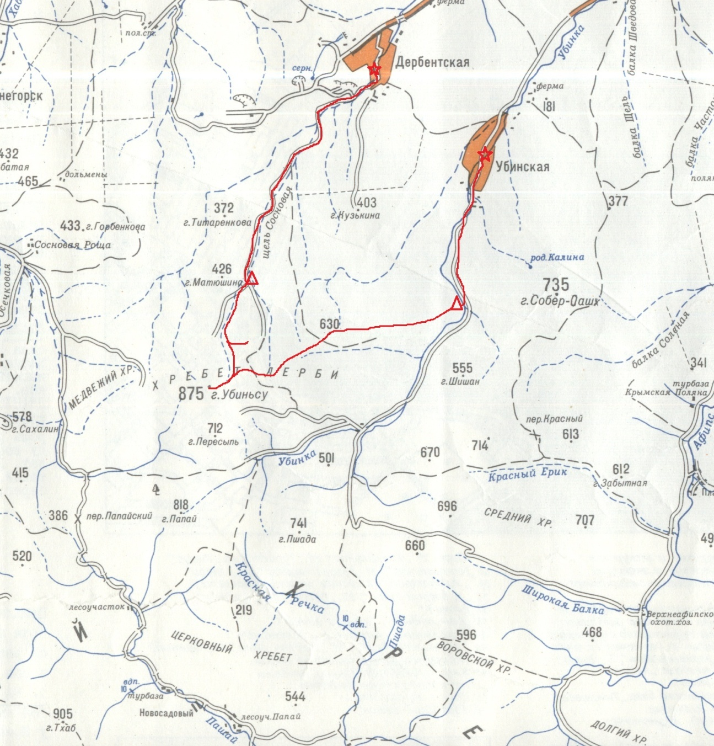

Фотографии достопримечательностей маршрута
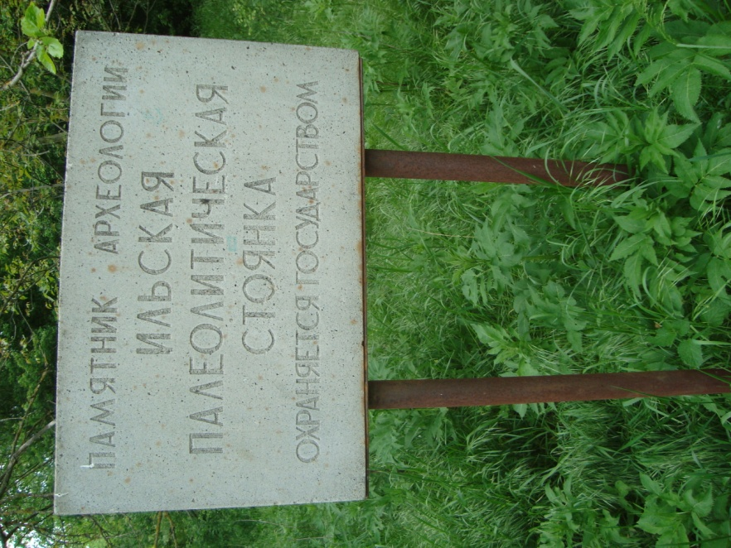
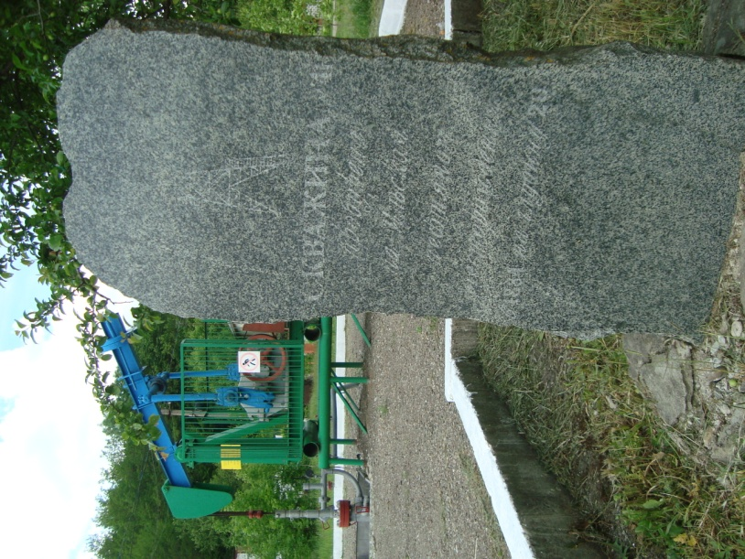
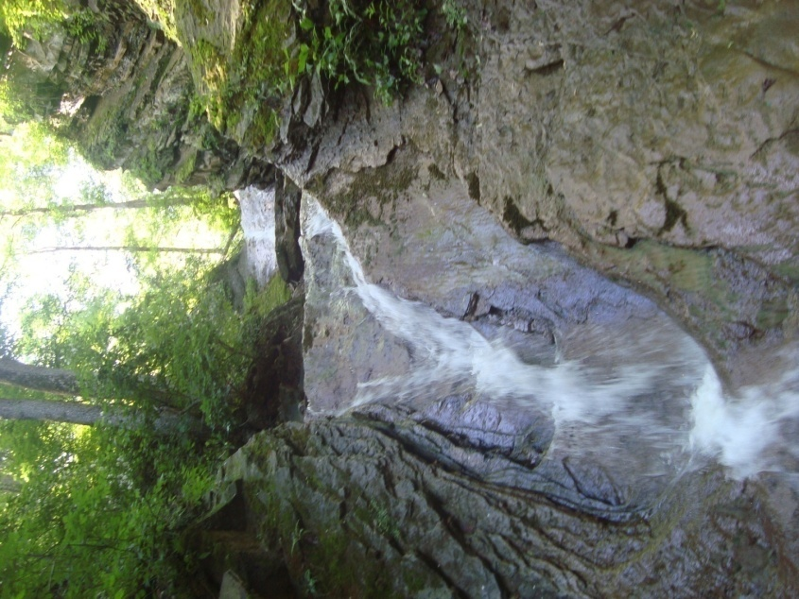
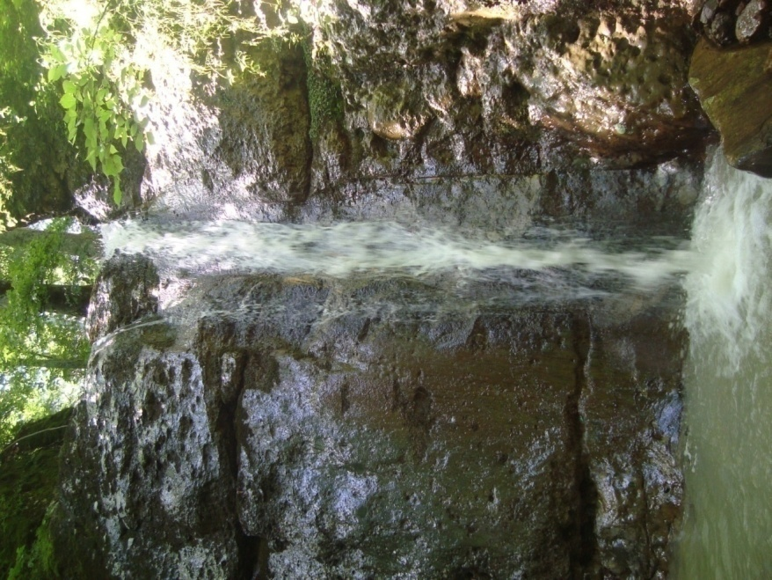
Скважина «Бабушка» Ильская палеолитическая стоянка

Наташкины водопады в Сосновой щели на реке Иль

